**GUÍA DE APRENDIZAJE N°_1__**

|  |
| --- |
| **SECTOR: BIOLOGIA NIVEL/CURSO : 4° Medio** |
| **PROFESOR: Ingrid Alamos.** |
| **UNIDAD TEMÁTICA o DE APRENDIZAJE: Síntesis de proteínas** |
| **CONTENIDO: Material genético** |
| **APRENDIZAJE ESPERADO:** Conocer y comprender la estructura y composición de la molécula del ADN. |

Introducción:

La teoría de la evolución de Darwin fue enriquecida, en nuestro tiempo, con el descubrimiento de ADN en el año 1953 por Francis Crick y James Watson. Estos científicos fueron galardonados con el premio Nobel en 1962. Desde ese momento, se pudieron conocer las características del ADN, la molécula de la vida y la composición química de los cromosomas formados por el ADN, los nucleótidos, el ARN y los genes que contienen como función transmitir los caracteres hereditarios, es decir, la información, para la producción de las proteínas contenida en miles de millones de células especializadas que componen nuestro cuerpo.

Cada especie tiene su propio patrimonio genético, caracterizado por una compleja constitución y por el reloj molecular que rige su comportamiento y está localizado en el núcleo (células eucariotas). El ADN está compuesto por químicamente, por una larga cadena integrada por agrupaciones moleculares de azúcar y fosfatos ligados por una base. En la doble hélice las dos cadenas de ADN se mantienen unidas por moléculas de hidrógeno (puentes de hidrógenos) entre pares de bases de las dos hebras opuestas.

La decodificación del Mapa del genoma humano es un acontecimiento sensacional apenas comparable a aquellos cambios que se produjeron en la historia de nuestro planeta como lo fueron en su tiempo la invención de la Agricultura, la teoría Heliocéntrica de Copérnico, las leyes de Newton, la teoría de la evolución de Darwin, la relatividad de Einstein, la invención de la energía eléctrica o la curación de las enfermedades infecciosas.

Estructura del ADN

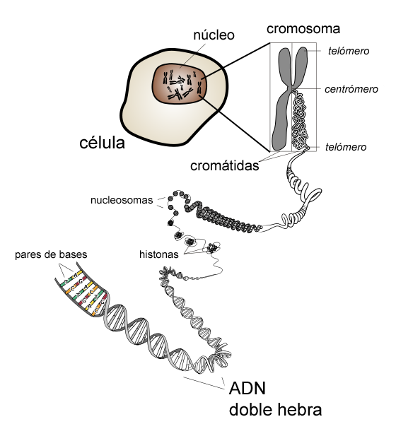

Los ácidos nucleicos son grandes moléculas (macromoléculas) formadas por la repetición de un monómero llamado Nucleótido. Estos se unen entre sí por grupos fosfatos, formando largas cadenas. Almacenan la información genética de los organismos vivos y son los responsables de su transmisión hereditaria. Atendiendo a su estructura y composición existen dos tipos de ácidos nucleicos que son:

a) Ácido desoxirribonucleico o ADN o DNA b) Ácido ribonucleico o ARN o RNA

* El ADN, es el polímero de mayor longitud que codifica la información hereditaria y la transmite de generación en generación a través de la reproducción. Mientras que el polímero ARN copia la información de segmentos específicos del ADN (genes), que se traducen en proteínas por lo que corrientemente se considera al ARN como la fotocopia de un gen en el ADN.

-A su vez como se observa en el siguiente cuadro los dos tipos de ácidos nucleicos presentan diferencias con

respecto a sus moléculas constituyentes.

|  |  |
| --- | --- |
| ADN | ARN |
| Almacenamiento de la información, disponible en cualquier momento. | Considerado generalmente, como el intermediario entre la información almacenada en la secuencia de nucleótidos del ADN y las proteínas. |
| Transmisión de la información de generación en generación. Presenta una mayor estabilidad que el ARN. | En comparación con el ADN es muy fácilmente degradado por enzimas lo que le confiere poca estabilidad. |
| Forma cadenas dobles **(bicatenario**) que adoptan una morfología de hélice a similar a la de las proteínas. | Se encuentra en la célula **monocatenario**, es decir constituido por una sola cadena. |
| El azúcar que lo constituye es la pentosa desoxirribosa que carece de un oxígeno en el carbono 2, de ahí el nombre del ácido. | El azúcar que lo constituye es la pentosa ribosa que posee un OH en el carbono 2 |
| Bases nitrogenadas Purinas: Adenina, Guanina. Pirimidinas: Timina, Citosina. | Bases Nitrogenadas Purinas: Adenina, Guanina. Pirimidinas : Uracilo, Citosina. |

Pese a las diferencias mencionadas, es común encontrar ambos tipos de ácidos en los organismos, siendo el aspecto más característico e importante de cada uno de ellos la combinación ordenada de los nucleótidos conformando una secuencia que permite almacenar información. Sin embargo, no es sorprendente encontrar algunos virus que tengan ARN en vez de ADN con esta función.

**LOCALIZACIÓN**  
En células eucarióticas los ácidos nucleicos en especial el ADN se localiza en el núcleo. En células procarióticas, aunque su material genético no se encuentra rodeado por una envoltura nuclear, gracias a diferentes técnicas se ha podido establecer una región en el citoplasma denominada nucleoide donde se concentra el ADN.  
Además se pueden encontrar ADN circulares accesorios en algunas bacterias, denominados plásmidos que les confiere ciertas características de resistencia a los antibióticos, mientras que en las células eucarióticas no se presentan estas estructuras, a excepción de las levaduras que poseen un plásmido llamado 2µ (por su tamaño) como material genético extra nuclear.

En la célula se presentan varios tipos de ARN entre los cuales los más importantes son:  
Los ARN mensajero (ARNm), de cadenas largas sencillas que incluyen en su secuencia los codones que se traducen en aminoácidos. En las células eucarióticas se sintetizan a partir de una plantilla de ADN (gen) que se encuentra siempre en el núcleo mientras que en el citoplasma se une a los ribosomas.

Los ARN de transferencia (ARNt) están representados por varias moléculas, cada una de ellas asociada con un aminoácido. Son cadenas considerablemente más pequeños que los ARNm o los ARNr, formadas por unos 70 nucleótidos, dispuestos en una secuencia única e invariable para cada aminoácido. Sin embargo, todos ellos tienen la misma secuencia terminal CCA en el extremo 3', al cual se une el respectivo aminoácido.   
Se pliega adquiriendo una morfología específica que en representación bidimensional da la apariencia de un trébol, esto se logra gracias a la complementariedad que existe entre las bases nitrogenadas de la cadena que permiten un plegamiento espontáneo se une a los aminoácidos y su función es similar a la de un libro de códigos capaz de decifrar el "lenguaje" dado en las secuencias de nucleótidos del ARNm en aminoácidos.

ARN ribosomal (ARNr):Se refiere al ARN como un constituyente esencial de los ribosomas . En células eucarióticas la subunidad pequeña posee una molécula de ARN ribosomal y cerca de 30 proteínas, mientras la subunidad grande tiene cerca de 3 moléculas de ARNr y 45 a 50 proteínas. En investigaciones recientes se ha comprobado el importante rol que tiene estas moléculas de ARN en la catálisis de los enlaces peptídicos entre los aminoácidos en la formación de las cadenas polipeptídicas, es decir, se puede considerar a esta función como enzimática por lo que se les ha denominado Ribozimas. Esto será ampliado en el capítulo de donde se trata con mayor detalle los ribosomas como organelos celulares.

Por otra parte algunos organelos eucarióticas poseen ADN, entre los cuales se encuentran: la mitocondrias, los cloroplastos y los centriolos.  
Tanto las mitocondrias como los cloroplastos poseen ADN circular similar al encontrado en células procarióticas, hecho que apoya la teoría de la Endosimibiosis. Además poseen toda la maquinaria para síntesis de proteínas, como ribosomas propios y ARN codificados por su ADN. Además algunas investigaciones parecen indicar que los centriolos también poseen ADN.

Historia

* El ADN fue aislado por primera vez en 1869, a partir del pus de vendas quirúrgicas desechables, por el médico Suizo **Friedrich Miescher**. Lo llamó **“Nucleina**” debido a su participación en el núcleo celular. Se necesitaron casi 70 años de investigación para poder identificar los componentes y estructura de los ácidos nucleicos.
* En 1919 **Phoebus Levene identificó**  que un nucleótido está formado por una base. un azúcar y un grupo fosfato. Sin embargo, Levene pensaba que la cadena era corta y que las bases se repetían en un orden fijo.
* En 1937 **William Griffith,** descubrió empleando la bacteria pneumococcus como modelo, que un factor de transformación era capaz de conferir virulencia a cepas avirulentas.

Experimento:

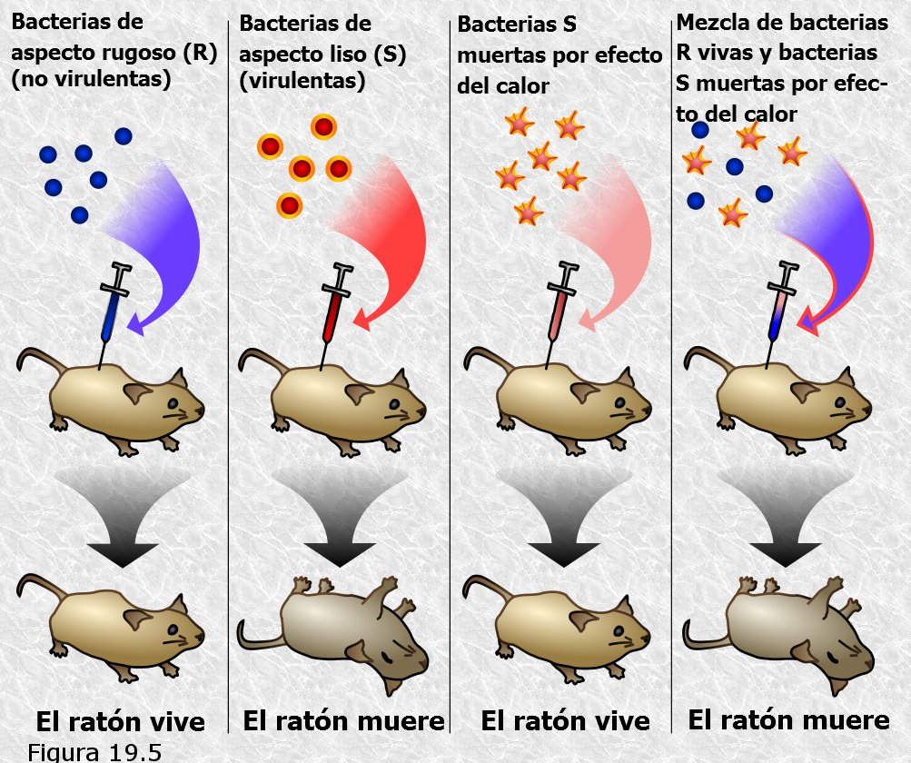

Más adelante en 1944, **Oswald Avery, Colin MacLeod y MaclynCarty** identificaron dicho factor como ADN. Finalmente, el papel del ADN en la heredabilidad fue desvelado en 1952 mediante los experimentos de **Alfred Hershey y Martha Chase**, en los cuales comprobaron que el fago T2 transmite su información genética en su ADN, y no en su proteína.

En cuanto a la caracterización química de la molécula de ADN, **Chargaff** realizó algunos experimentos que le sirvieron para establecer las proporciones de las bases nitrogenadas en el ADN. Descubrió que las proporciones de las purinas eran idénticas a las de la Pirimidinas. Junto con los datos de difracción de rayos X proporcionados por **Rosalinda Franklin, James Watson y Francis Crick** propusieron en 1953 **el modelo de la doble hélice de ADN** para representar la estructura tridimensional del polímero. En una serie de cinco artículos en el mismo número de nature, se publicó evidencia experimental que apoyaba el modelo de **Watson y Crick**. De estos, el paper de **Franklin y Raymond Gosling** fue la primera publicación con datos de disfracción de rayos X que apoyaba el modelo de Watson Y Crick, y en dicho número nature también aparecía un artículo sobre la estructura del ADN de **Maurice Wilkins** y sus colegas.

En 1962, después de la muerte de Franklin, Watson, Crick y Wilkins recibieron conjuntamente el premio nobel en fisiología o medicina. Sin embargo, el debate continúa sobre quien debería recibir el crédito por el descubrimiento.

Modelo de Watson y Crick

El patrimonio genético de toda célula está contenido en la molécula de ADN, constituida por tres moléculas de naturaleza distinta, un azúcar con cinco átomos de carbono, la 2-D-desoxirribosa, un fosfato y cuatro bases nitrogenadas diferentes: dos purinas, la adenina y la guanina, y dos Pirimidinas, la citosina y la timina; la unidad fundamental de la molécula de ADN está constituida por un nucleótido formado por una de las cuatro bases nitrogenadas enlazada a una molécula de azúcar y a una de fosfato.

[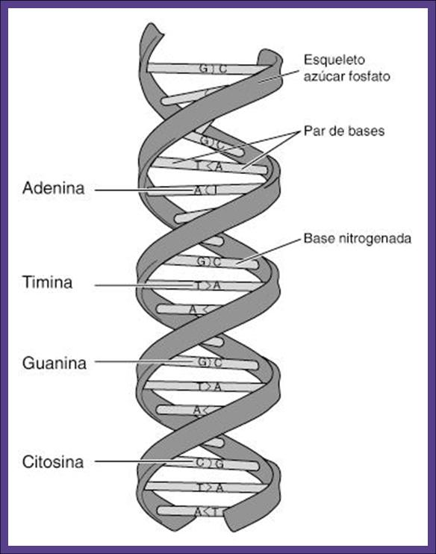](http://www.google.cl/url?sa=i&rct=j&q=&esrc=s&frm=1&source=images&cd=&cad=rja&uact=8&ved=0CAcQjRw&url=http://biomoleculi.galeon.com/uno.htm&ei=RvE6VYbxNqG1sQS-sYGwCA&bvm=bv.91665533,d.cWc&psig=AFQjCNFKRw3djajuS32d9lhdOW4CffqwRA&ust=1430012612993054)

**- Watson y Crick y su estructura de doble hélice de la molécula de ADN**

En 1953 el bioquímico estadounidense James Watson y el biólogo británico Francis Crick, a partir de estudios cristalográficos realizados por Wilkins y Franklin (que sugerían que la molécula de ADN poseía una estructura helicoidal) e inspirándose en las observaciones de otros investigadores (según las cuales los distintos ADN examinados presentaban siempre un número de adeninas igual al de timinas y un número de citosinas igual al de guaninas), propusieron asignar una estructura de doble hélice a la molécula de ADN.

**- El ADN, una macromolécula formada por dos hebras o filamentos enrollados en sentido dextrógiro en forma de hélice**

La identificación de la estructura del ADN está considerada el descubrimiento más importante de nuestro siglo en el campo de la [biología](http://www.infobiologia.net/). De acuerdo con este modelo, el ADN es una macromolécula constituida por dos hebras o filamentos enrollados uno sobre otro en sentido dextrógiro (es decir, en el del movimiento de las agujas del reloj), formando así una doble hélice. Cada hebra está constituida por una larga secuencia de nucleótidos, que forman el esqueleto de la macromolécula de ADN. Los nucleótidos se unen entre sí por un enlace fosfodiester entre los azúcares (es decir, entre un grupo fosfato, PO4-3, enlazado a un azúcar y un hidroxilo, OH, del azúcar del nucleótido precedente). La información genética está contenida en las distintas secuencias de nucleótidos del esqueleto del ADN. Las dos hélices de ADN se mantienen unidas por enlaces débiles de naturaleza física, los enlaces de hidrógeno, y por enlaces químicos débiles, los enlaces de Van der Waals. Los pares de bases son perpendiculares al eje principal de la molécula: una vuelta completa de la hélice sobre sí misma comprende diez pares de bases. Las dos hélices están polarizadas, es decir, poseen una dirección, que viene determinada por el extremo libre del último nucleótido, el cual puede ser el carbono número 3 o el número 5 de la molécula de desoxirribosa; en consecuencia, cada hebra de ADN poseerá una extremidad 5' - 3' y la otra en dirección 3' - 5', y se dice que son antiparalelas.  
La estructura antiparalela del ADN posee una importancia estratégica para la [duplicación del ADN](http://www.infobiologia.net/2012/11/duplicacion-del-adn.html).

|  |
| --- |
| **Revisa el siguiente video en el link.**  **https://www.youtube.com/watch?feature=player_detailpage&v=CSbu_TVNYIk** |

[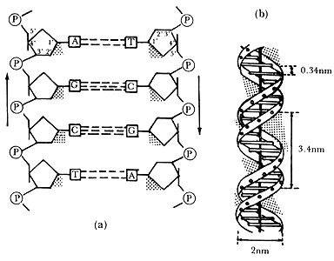](http://www.google.cl/url?sa=i&rct=j&q=&esrc=s&frm=1&source=images&cd=&cad=rja&uact=8&ved=0CAcQjRw&url=http://bibliotecadigital.ilce.edu.mx/sites/ciencia/volumen2/ciencia3/071/htm/sec_6.htm&ei=4_M6VbM19oCxBNWCgbAI&bvm=bv.91665533,d.cWc&psig=AFQjCNHmm7Nt2Buoyq5y8fepjtCCncAj_A&ust=1430013255823859)

Cada molécula de ADN está constituida por dos cadenas o bandas formadas por un elevado número de compuestos químicos llamados nucleótidos. Estas cadenas forman una especie de escalera retorcida que se llama doble hélice. Cada nucleótido está formado por tres unidades: una molécula de azúcar llamada desoxirribosa, un grupo fosfato y uno de cuatro posibles compuestos nitrogenados llamados bases: adenina (abreviada como A), guanina (G), timina (T) y citosina (C).

La molécula de desoxirribosa ocupa el centro del nucleótido y está flanqueada por un grupo fosfato a un lado y una base al otro. El grupo fosfato está a su vez unido a la desoxirribosa del nucleótido adyacente de la cadena. Estas subunidades enlazadas desoxirribosa-fosfato forman los lados de la escalera; las bases están enfrentadas por parejas, mirando hacia el interior, y forman los travesaños.

Los nucleótidos de cada una de las dos cadenas que forman el ADN establecen una asociación específica con los correspondientes de la otra cadena. Debido a la afinidad química entre las bases, los nucleótidos que contienen adenina se acoplan siempre con los que contienen timina, y los que contienen citosina con los que contienen guanina. Las bases complementarias se unen entre sí por enlaces químicos débiles llamados enlaces de hidrógeno.

La estructura de un determinado ADN está definida por la secuencia de las bases nitrogenadas en la cadena de nucleótidos, residiendo precisamente es esta secuencia de bases la información genética del ADN. El orden en el que aparecen las cuatro bases a lo largo de una cadena en el ADN es, por lo tanto, crítico para la célula, ya que este orden es el que constituye las instrucciones del código genético de los organismos.

**La estructura de doble hélice del ADN, con el apareamiento de bases limitado (A-T; C-G), implica que el orden o secuencia de bases de una de las cadenas delimita automáticamente el orden de la otra, por eso se dice que las cadenas son complementarias. Una vez conocida la secuencia de las bases de una cadena, se deduce inmediatamente la secuencia de bases de la complementaria.**

Actividades

1.- indica qué es el ADN y cuál es la diferencia entre ADN y el ARN en los organismos eucariontes.

2.- Según las evidencias de la historia acerca del ADN, por qué crees Ud. Que los investigadores Watson y Crick lograron descifrar la estructura de este ácido nucleico.

3.- Si tengo la siguiente hebra de ADN, cuál será la hebra complementaria, esquematiza cada tres bases con los puentes de hidrógeno.

a) ATTCCGGTACGTGTCACGTATCCTAAGCCGTAAAACGTCCGTAAGGTATGCGCGCGCTG

4.- Realiza un modelo de doble hebra de ADN, especificando el azúcar, los grupos fosfatos, las bases nitrogenadas y los puentes de hidrógenos correspondientes. (Utiliza cartulina de cuatro colores diferentes para las bases, alambre, o el material que estimes adecuado. Utiliza tu creatividad e imaginación). La molécula debe tener como mínimo 20 bases nitrogenadas.

5.- ¿Qué puedes establecer con respecto a la orientación de las hebras de ADN?

6.- ¿Qué quiere decir que las hebras sean antiparalelas?

7.- ¿Qué sucederá con la estructura de la molécula de ADN si se cambia una purina por una pirimidina en una de las hebras, sin cambiar su base complementaria?

8.- Realiza las actividades de tu texto página 213.

9.- Esquematiza los cuatro nucleótidos (adenina- guanina- citosina- timina).